Қарағай бастауыш мектебі 2018 – 2019 оқу жылы
Қарағай бастауыш мектебінде мемлекеттік тілдер күніне орай, қыркүйектің 21 –і күні «Қазақ тілінің бірлігі» - деп аталатын тақырыпта мектептің 2,3,4 сынып оқушыларының қатысуымен сайыс өткізілді. Сайысқа қатысу барысында оқушылар қазақ тілі Қазақстан республикасының мемлекеттік тілі екенін түсініп, қазақ тіліне деген құрметі мен сүйспеншіліктері арта түсті, сонымен қатар оқушылар сайыстың әр кезеңінде мұқият болып қойылған сұрақтарға жарыса жауап беріп, сөйлемдер құрап, сөзжұмбақ шешіп, мақал – мәтелдерді дұрыс құрастыра алуды үйренді. Оқушылар өздерінің қазақ тілінде жақсы сөйлейтіндерін сайыс барысында дәлелдеді, және қазақша жаңа сөздерді үйреніп, мағынасын түсіне алды. Сайыс соңында оқушыларға шағын сыйлықтар беріліп, мақтау сөздер айтылды.
Мақсаты: Тіл байлығы әрбір елдің ұлттық мақтанышы, ол атадан балаға мирас болып қалып отыратын баға жетпес мұра екендігін түсіндіру, тілдің құдіреттілігін, ұлтымыздың мақтанышы, айбары екендігін ұғындыру. Тіл туралы тағылымдар арқылы оқушыларды адамгершілік қасиеттерге баулу, азаматтық бейнелерін қалыптастырып, тілімізді сүюге, көздің қарашығындай қорғауға шақыру, еліміздің елдігін танытатын тілі мен өнері екенін ұғындыру. Сайысқа қатысқан әр оқушының ойына, қиялына, дүниетанымына ерік бере отырып, өздерінше ой түйіндеп, соны дәлелдей білуге үйрету, сөйлеу шеберліктерін жетілдіру.

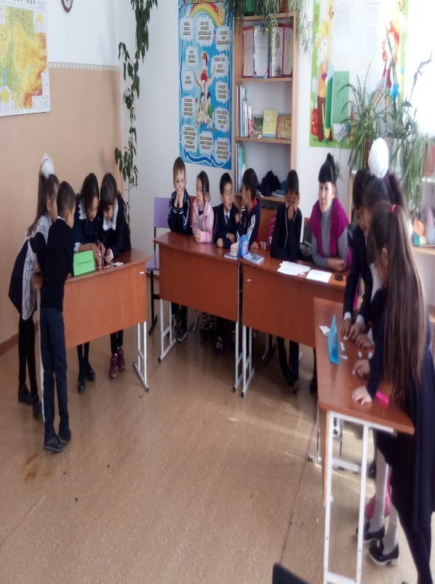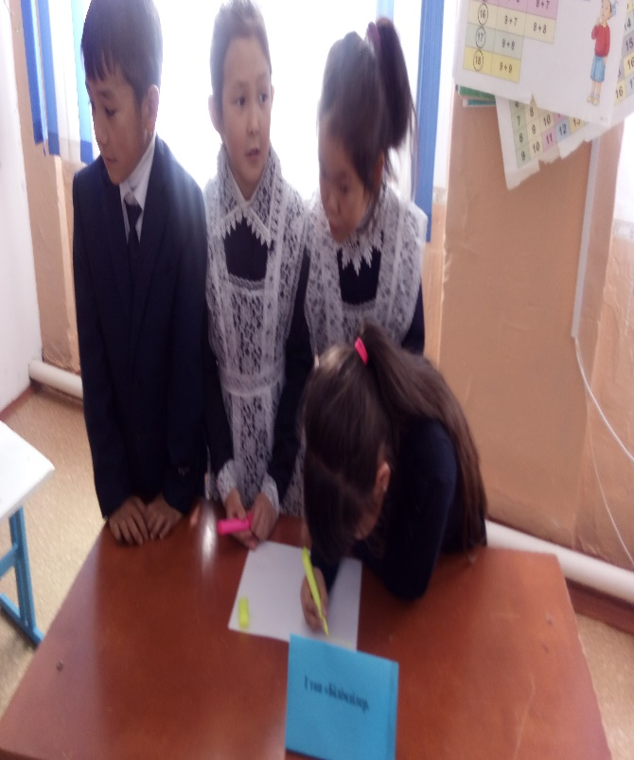

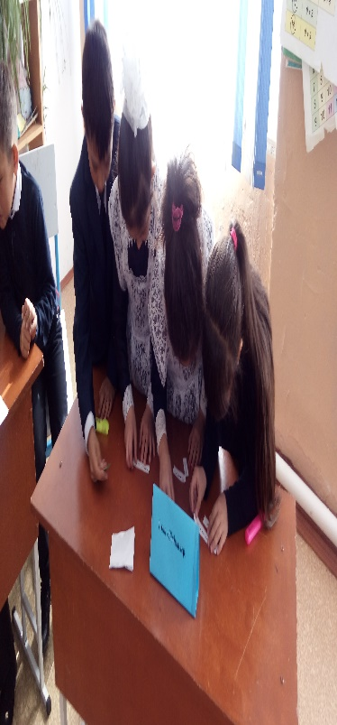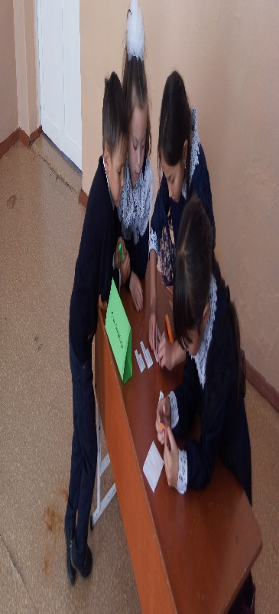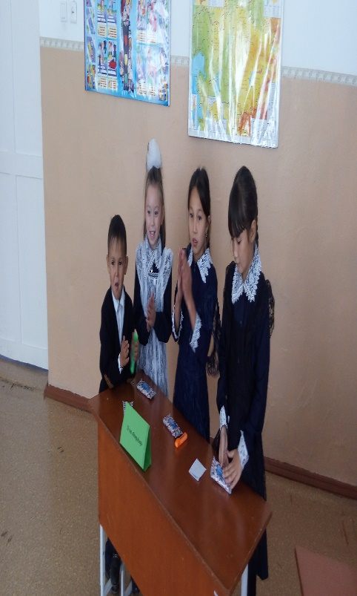

Әр халықтың ана тілі – білімнің кілті. Біздің жастарымыз ана тіліне жетік, білімді, мәдениетті болсын. Қасиетті ана тілімізді қадірлейік, мәртебесін асырайық! Ынтымағы жарасқан Қазақстанның бақытты да парасатты, білімді де еңбекқор ұл — қызы болып өсуіне, осындай сайыстар мен ашық сабақтарды өткізу арқылы өз үлесімізді қосуға тырысамыз.

